Государственное автономное дошкольное образовательное учреждение «Детский сад №125 комбинированного вида Выборгского района Санкт-Петербурга» Поэтический бульвар д.5 к.2

Образовательная технология: Проектная деятельность «Лента памяти» в подготовительной группе «Ручеек». Дистанционная работа.

Авторы проекта:
Васильева Марина Васильевна
Васильева Елена Николаевна

Тип проекта: краткосрочный
Участники проекта: дети подготовительной группы, родители, педагоги.
Актуальность проекта: Патриотическое воспитание - основа нравственного воспитания подрастающего поколения, основная задача нашего времени. Начиная с детства у ребенка должны сформироваться элементы гражданственности, патриотизма.
Проблема: как сохранить память у подрастающего поколения о подвиге народа в годы Великой Отечественной войны, как сохранить преемственность поколений.
Продукт: оформление фотоальбома "Лента памяти ", изготовление праздничной коллективной открытки.
Цель: создание условий для воспитания патриотизма у старших дошкольников , чувства гордости за подвиг нашего народа в Великой отечественной войне; сохранение исторической памяти в семье.
Задачи:
1.Расширять и систематизировать знания детей о Великой Отечественной войне.
2.Развивать умение составлять рассказ о своей семье, обогащать словарный запас через песни стихотворения , рассказы о войне.
3. Формировать нравственно- патриотические качества: честность, взаимовыручку, храбрость, мужество, братские чувства ко всем народам России, стремление защищать свою Родину.
4. Способствовать формированию у детей интереса и уважения к истории своей семьи , своего народа.
5.Воспитывать в детях бережное отношение к семейным фотографиям и наградам , памятникам и мемориалам.
6. Воспитывать уважение к ветеранам ВОВ.
7. Сформировать у родителей активную позицию в патриотическом воспитании и образовании детей.

Ход проекта:

Познавательное развитие:
- Просмотр презентации, предложенной воспитателями, в семейном кругу.
- Беседы: "Почему война называется Великой Отечественной? ", "Дети войны", «История георгиевской ленточки», «На передовой», «С чем столкнулись наши прадеды после войны», «Решительный бой», «Парад Победы», «История создания плаката «Родина – Мать зовет», «Памятные места войны».
- Видеоматериалы: « Символы негасимой памяти», «Парад Победы в 2019 году» ,видеофильм подготовленный педагогами детского сада(Быковой С.В.,Шипковой В.Н. ,Борисовой М.А) «Памятные места Выборгского района», «С Днем Победы «(архивный фильм), «Маленькие защитники родины», аудио энциклопедия для детей дяди Кузи и Чевостика о Великой Отечественной войне.
- Мультфильмы: « С Днем Великой Победы», «Жить» (2016), «Два музыканта» (2015), «Солдатская сказка «(1983), «Легенда о старом маяке» (1976), «Партизанская Снегурочка» (1981), «Василек», «Салют» (1975), «Воспоминание» (1986), «Солдатская лампа» (1984), « Василий Теркин «(2003), «Сильные духом крепче стены» (2010).

Фильмы : «Сын полка», «Девочка из города», «Четыре танкиста и собака», «Полонез Огинского».
- Рассматривание семейного фотоальбома .

Физическое развитие:
1.Физкультминутка: «Пусть всегда будет мир», «Победа!», «Ура!», «Будем мир мы защищать» .
2. Дыхательная гимнастика : «Быстрый кораблик».
3. Пальчиковая гимнастика: «Семья», «Солдатики».
4.Утрення зарядка : «День Победы».

Художественно – эстетическое развитие
- Слушание песен: «Наша Родина сильна», « Вставай страна огромная», «Священная война», «День Победы», «Мир без войны» , « Я ангелом летал», «Рисуют мальчики войну» , «Я вернусь победителем» , «Боевые ордена», «О той войне» , «Зажгите свечи» , « А закаты алые, алые».
- Рисование по теме.
- Изготовление открыток по теме : «Девочка с букетом», «Радость Победы»
- Рисование букв для коллективной открытки и их фотографирование : дети держат по одной букве.
- Раскрашивание раскрасок по теме.
- Изготовление поделок из пластилина.
- Исполнение песен военных лет, запись видео.
- Чтение стихотворений о ВОВ
- Фотовыставка «Петербург во время Великой Отечественной войны и в наше мирное время!»
Речевое развитие:
- Заучивание и выразительное чтение стихотворений, запись видео.
- Речевые игры военной тематики.
- Рассказ о герое семьи.
- Семейное чтение художественных произведений о войне: С. Алексеев «Выходное платье», «Буль-буль», «Особое задание»,

Социально- коммуникативное развитие:

Участие в общегородских памятных акциях: «Лента памяти», « Бессмертный полк», «Дети читают и поют о Победе».
Итоги.
А Василёк с сестрёнкой делали Георгиевские ленточки в деревне!
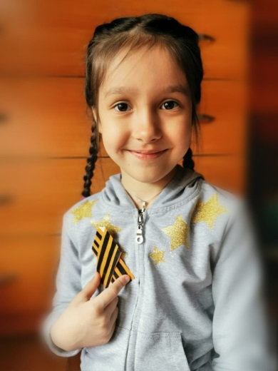
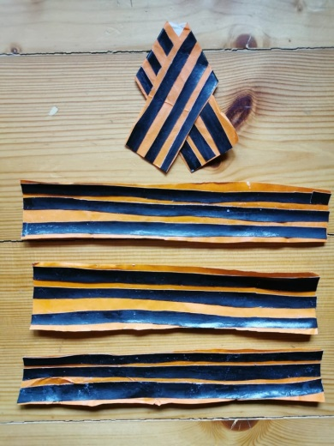

Прочитали замечательные стихи о войне и Победе:
Сухотерина Соня А. Усачев «Что такое День Победы»
Васильева Е.Н. Ю. Воронов «Опять война…»
Беспалов Семен С. Феоктистов «Детский плач»
Полева Саша «Я помню !Я горжусь!»
Слизков Степан «С Днем Победы!»
Васильева М.В. С .Михалков «Нет войны»
Калашникова Алина Н. Найденова «Пусть будет мир»
Толстых Даня «Что такое День Победы?»
Газдюк Максим Н. Томилина «День победы»

Середкина Полинка спела песню « Катюша» и записала на видео рассказы о героях своей семьи.

Сделали коллективную поздравительную открытку.

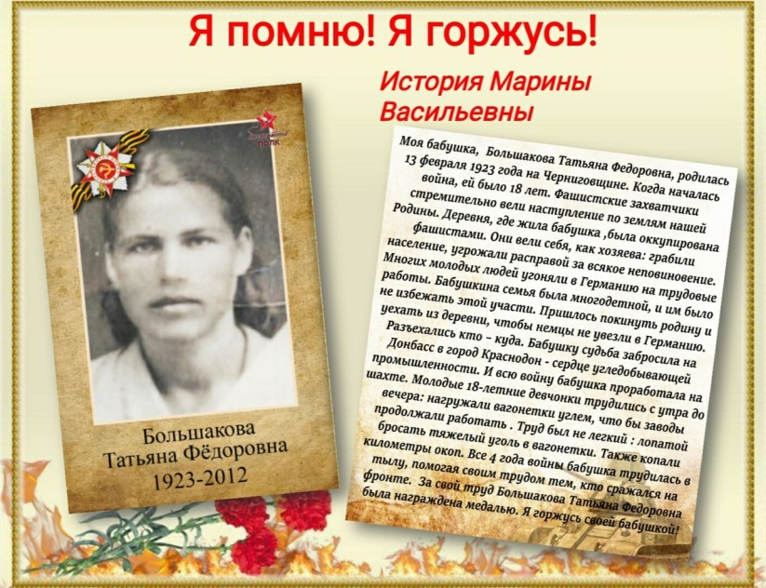
Оформили памятный альбом о героях семей.
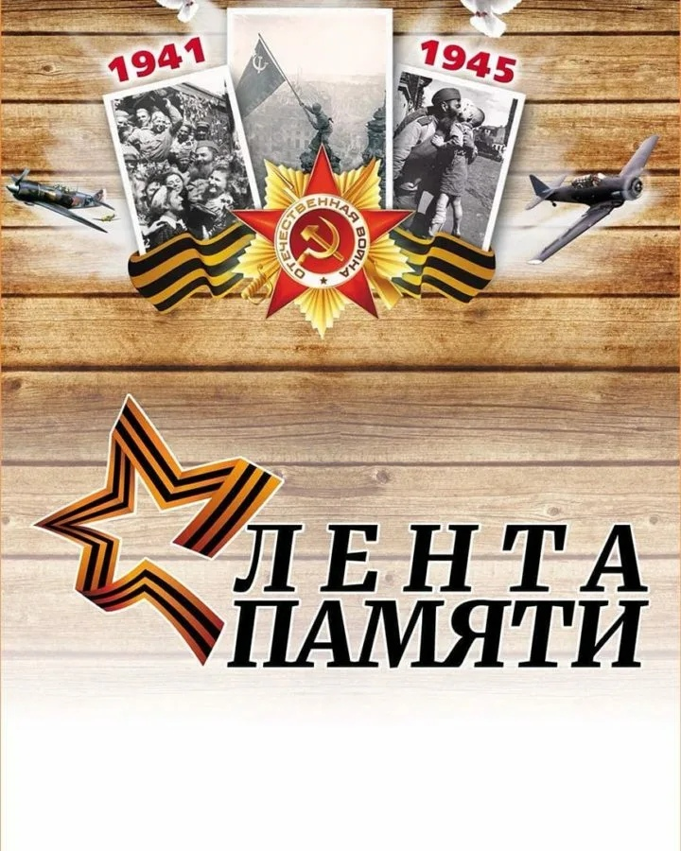
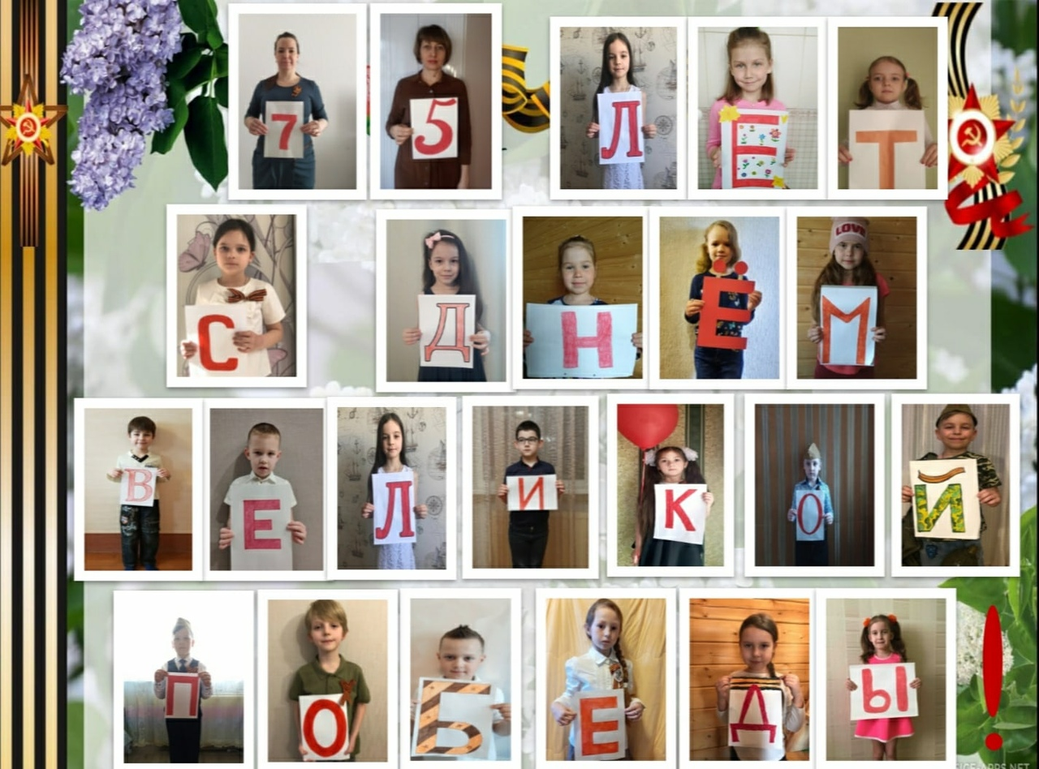
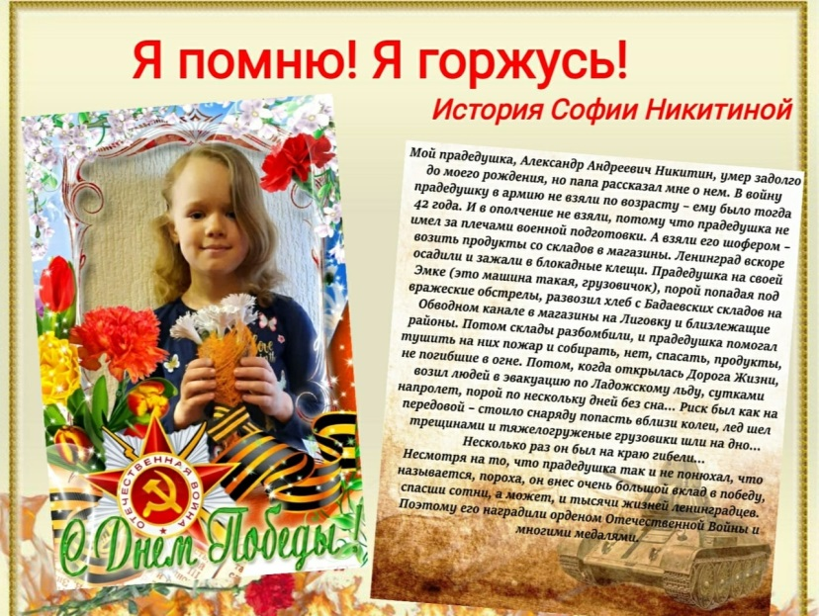
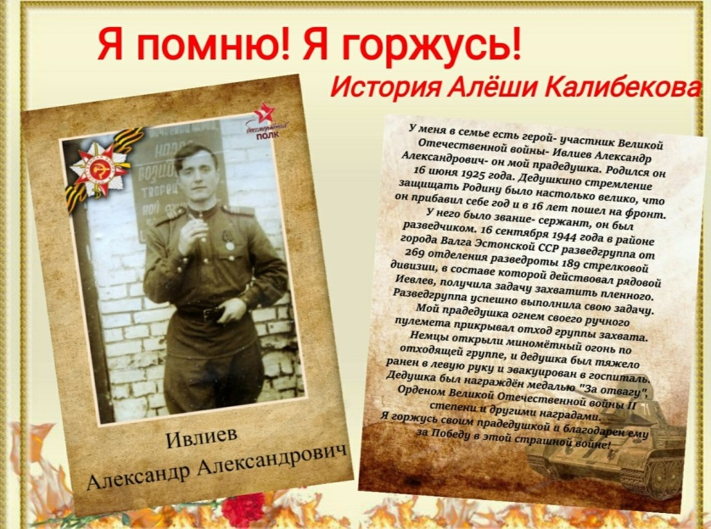
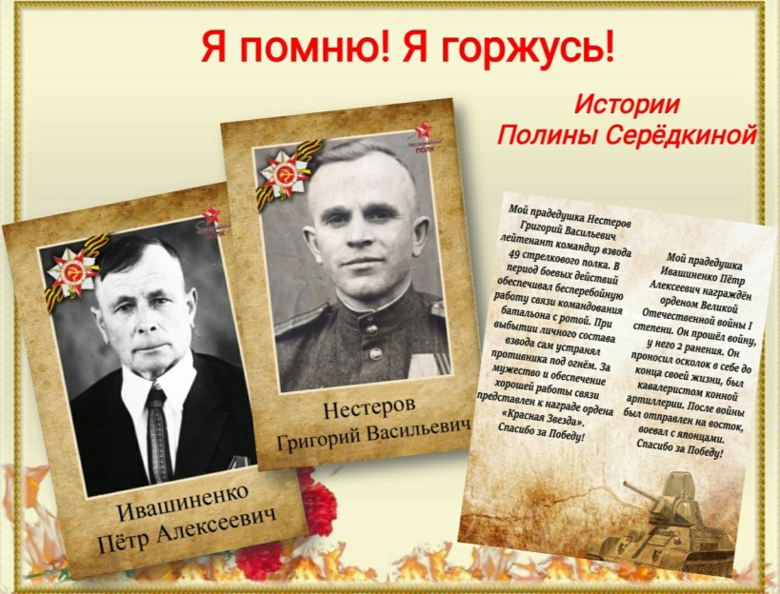
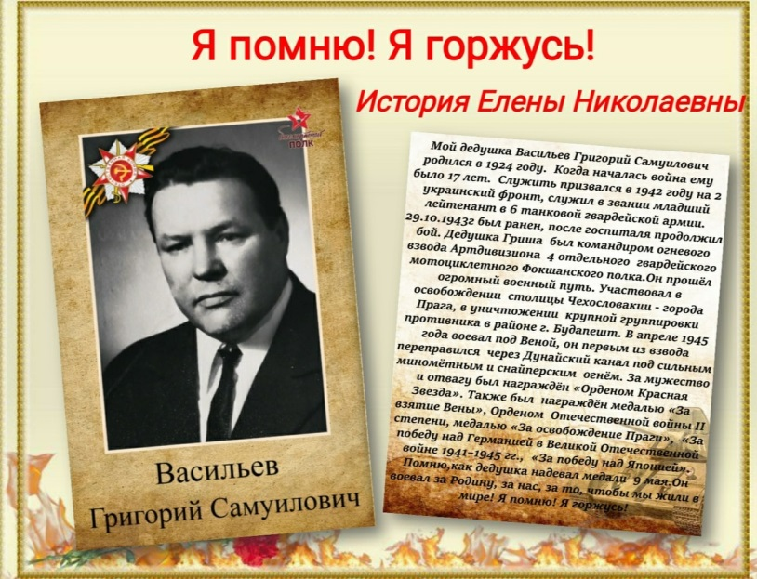

Приложение
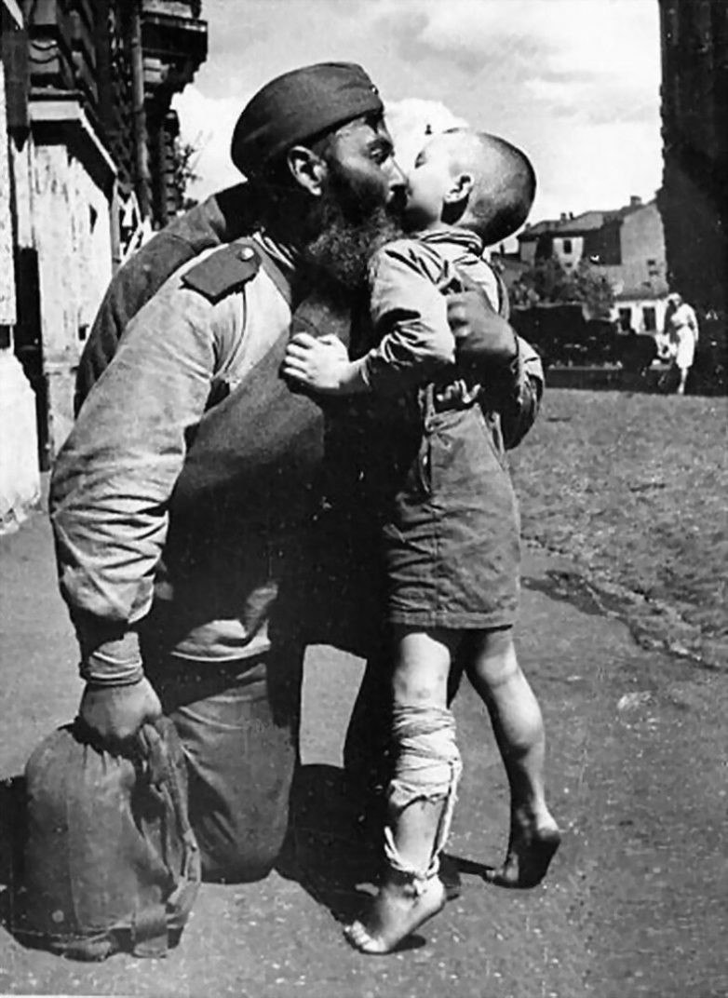
Беседа: «С чем столкнулись наши деды после войны. »
Посмотрите на это фото. Солдат, победивший фашизм, вернулся с войны. Он вернулся на разрушенную, выжженную землю. Всё его имущество поместилось в вещмешке. Из одежды — только то, что на нём, из еды — что в нём. У его сына нет даже обуви. А через двенадцать лет мы первыми покорили космос…
Память о подвиге нашего народа в войне пока, слава Богу, ещё жива. Но мало кто говорит сегодня о втором подвиге нашего народа, который он совершил сразу вслед за первым. Ветераны и вчерашние работники тыла не только восстановили с нуля огромную страну после такой страшной войны, но и обогнали многие не воевавшие страны. Как это могло произойти? Каким чудом? Воистину, на это способен только наш народ.
Многим вернувшимся с войны было просто некуда возвращаться — ни дома, ни родных, ни работы, ничего. Многие к тому же были взяты на фронт прямо после школьной скамьи и не имели ни специальности, ни каких-либо навыков. Тяжело?
Прибавьте сюда посттравматический синдром, который позже был назван «афганским». Но в отличие от участников афганской войны, эти люди воевали не два года, а все четыре. Да и физического здоровья война, мягко говоря, не прибавила. Неспроста так много ветеранов умерли ещё в шестидесятых-семидесятых годах, не дожив до старости.
И несмотря на это, люди не только не опустили руки, а совершили ещё один титанический подвиг, сразу с фронта взявшись за восстановление страны. Ветераны сменили на заводах подростков, которые работали там всю войну, начали восстанавливать разрушенные города, мосты, дороги, линии электропередач, заводы, фабрики, школы и больницы. Каждый шёл туда, где он мог бы принести наибольшую пользу стране. Без всяких отпусков и многодневного празднования дембеля.
Помните начало фильма «Место встречи изменить нельзя»? Старлей Шарапов, прямо с фронта, в той же форме, идёт работать в милицию, сразу включившись в незнакомую для него сферу деятельности и учась прямо в процессе. Продолжая при этом ходить в той же форме — ничего другого у ветерана просто нет. Многие аж до начала пятидесятых ходили в чём-то таком полувоенном — кителях без погон, ушанках с пятном от звёздочки, топтавших Европу кирзачах…
Народ жил бедно. Но как-то постепенно встали новые дома, заработали заводы и фабрики, дети пошли во вновь построенные школы, заработала в нормальном режиме бесплатная (!) медицина, в магазинах появились продукты, исчез голод, начали каждый год снижать цены и параллельно повышать зарплаты.
В 1947 году Сталин отменил продуктовые карточки! Европа поверить не могла. А за год до того, в 1946 году, когда карточки ещё действовали, советские легкоатлеты на чемпионате Европы в Осло в 1946 году взяли шесть золотых медалей. А на олимпиаде в Хельсинки 1952 года СССР занял второе место! Вчерашние фронтовики, с последствиями тяжёлых ранений, в том числе бывшие узники фашистских концлагерей, побеждали своих здоровых соперников.
К середине пятидесятых уже не осталось разрушенных войной улиц, оставленной на обочинах дорог поломанной военной техники, бесконтрольно шатающихся беспризорников. Страна восстановилась просто в фантастические сроки, и какие усилия для этого пришлось приложить ветеранам — знают только они. А уже в 1957 году мы обошли США в космической гонке, а в 1961 запустили человека в космос.
Помните об этом, когда видите ветерана. Он не только победил фашизм, он с нуля построил нашу страну заново. Раненый, полуголодный, потерявший дом и родных, построил её для нас с вами.
И вспоминайте об этом не только 9 мая!

Беседа : «История создания георгиевской ленточки».
Черный цвет обозначает цвет пороха, а желтый - цвет огня. А называется она георгиевской, потому что на нее прикреплялся орден Георгия. Орден Георгия был учрежден в 1769 году. Он давался только за конкретные подвиги в военное время "тем, кои. отличили себя особливым каким мужественным поступком или подали мудрые и для нашей воинской службы полезные советы". Это была исключительная воинская награда. Георгиевская лента присваивалась также некоторым знакам отличия, жалуемым воинским частям, - Георгиевским серебряным трубам, знаменам, штандартам и т. д. многие боевые награды носились на Георгиевской ленте, или она составляла часть ленты. В годы Великой Отечественной войны, продолжая боевые традиции русской армии, 8 ноября 1943 года был учрежден орден Славы трех степеней. Его статут так же, как и желто-черная расцветка ленты, напоминали о Георгиевском кресте. Затем георгиевская лента, подтверждая традиционные цвета российской воинской доблести, украсила многие солдатские и современные российские наградные медали и знаки (рассматриваем ордена Славы).
-Где вы видели такие георгиевские ленты, как вы думаете, почему они там находились?
В канун празднования Дня Победы каждый человек надевает себе на одежду, руку, сумку или антенну автомобиля Георгиевскую ленточку в знак памяти о героическом прошлом, выражая уважение к ветеранам, отдавая дань памяти павшим на поле боя, благодарность людям, отдавшим всё для фронта в годы Великой отечественной войны.
-А вы хотите носить на своей одежде такие ленточки, почему?
Вы можете взять эти ленточки и повесить себе на одежду в честь памяти о погибших и победивших в Великой Отечественной войне!

Беседа: «Парад Победы»

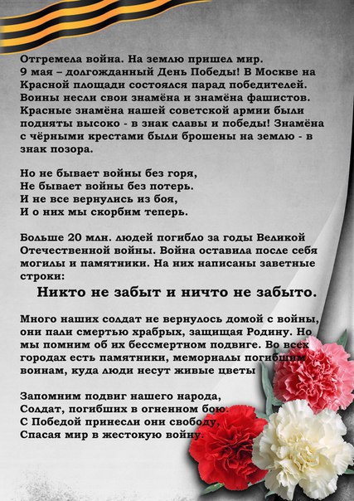
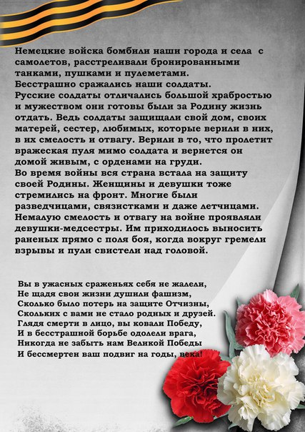
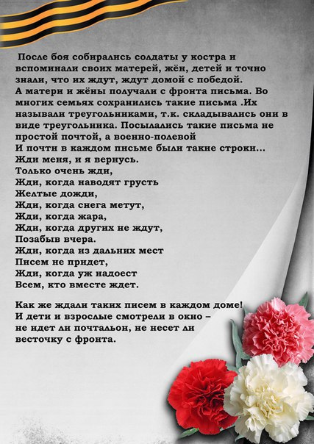
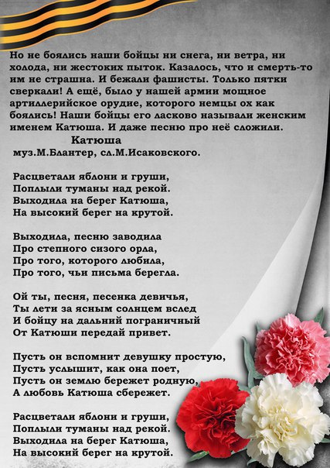
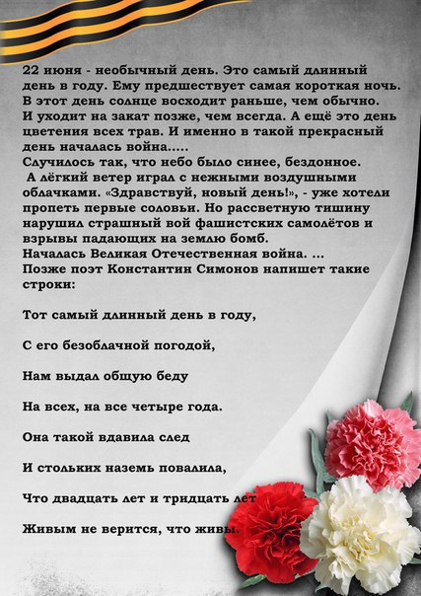
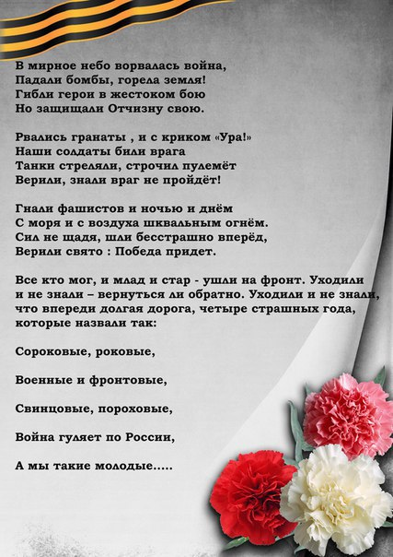
Беседа: «Памятные места и даты войны»
Площадь Мужества.
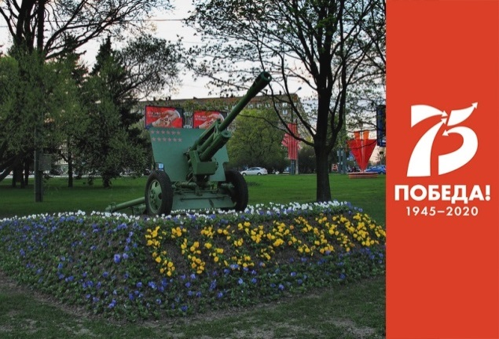
Отсюда начинается проспект Непокоренных – дорога к Пискаревскому мемориалу. На двух высотных домах имеются памятные надписи – на одном «1941», на другом – «1945». Оформление площади посвящено подвигу солдат в годы Великой Отечественной войны. В центре площади установлено артиллерийское орудие, каждый год специалисты Садово-паркого предприятия украшают ее уникальными цветочными композициями.
Памятная надпись
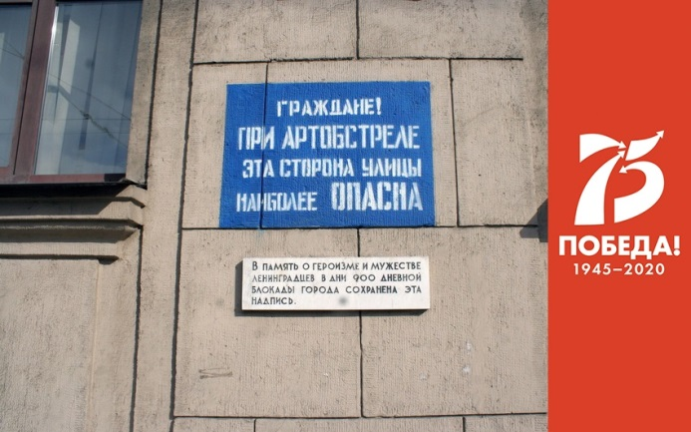
«Граждане! При Артобстреле эта сторона улицы наиболее опасна» (Лесной пр. 61) Надпись на этом доме появилась во время блокады Ленинграда. Под ней в 1968 году по проекту архитектора В.Д. Попова установлена мемориальная лоска:
«В память о героизме и мужестве ленинградцев в дни 900-дневной блокады сохранена эта надпись».
Футбольный матч!
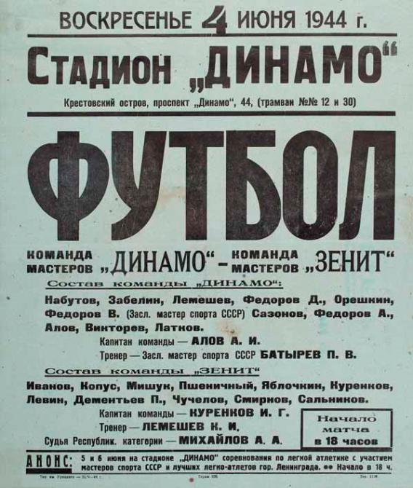
6 мая 1942 года на стадионе «Динамо» в осаждённом Ленинграде прошёл футбольный матч!
Играли команды "Динамо" и "Л.М.З."
Матч проводился в ответ на пропагандистские трюки Геббельса - газету с заголовком «Ленинград — город мертвых».
Отрывок из письма бывшего нападающего «Динамо» Н. Светлова, не игравшего в том матче:
«Никогда не забуду день, когда в траншеях на Синявинских болотах в 500 метрах от немцев услышал репортаж со стадиона «Динамо». Я сначала не поверил, побежал в землянку к радистам, и они подтвердили: верно, передают футбол. Что делалось с бойцами! Это был такой боевой подъем, что если бы в тот момент был дан сигнал вышибить немцев с их траншей,плохо бы им пришлось!».
В этом матче победил - Ленинград.
Афиши тогда решили не печатать – матч организовывался в кратчайшие сроки и в условиях строжайшей тайны. Но мы нашли не менее раритетную афишу 1944 года.

Памятник А.М. Матросову .
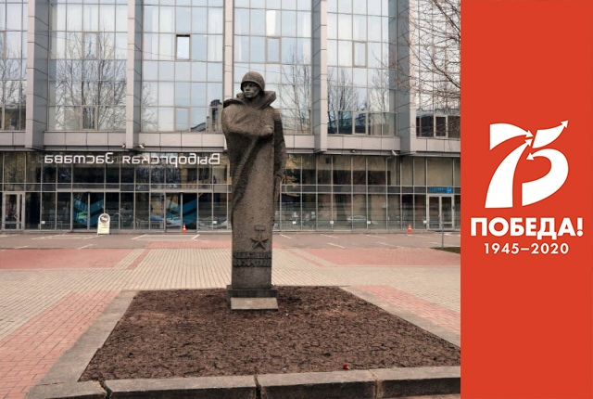
Улица Александра Матросова проходит от Выборгской набережной до улицы Харченко. Современное ее название появилось в 1952 году, когда объединили бывшую улицу Батенина и Реймеровский переулок. На доме 7 по ул. Александра Матросова в 1967 году появилась мемориальная доска с надписью «Герой Советского Союза Александр Матросов 23 февраля 1943 года закрыл грудью амбразуру вражеского дзота». А
7 мая 1968 года в сквере на углу улицы Александра Матросова и Б. Сампсониевского пр. был установлен памятник герою (скульптор Л.М. Торич, архитектор Л.И. Шимаковский).
Город под бомбами.
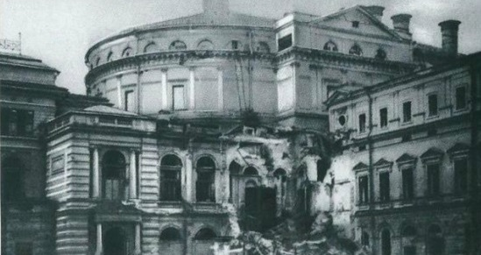
1941 году в театр, называвшийся тогда Кировским, а сегодня Мариинский , попала 250-килограммовая фугасная бомба. Еще более чем двадцать снарядов попало в здание во времена войны.
Уже в 1944 году театр был восстановлен.

Композиции Победы.
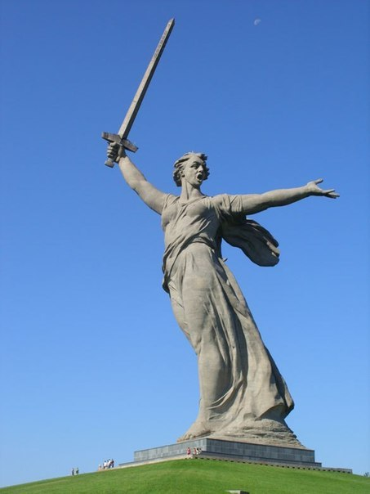
Mалo ктo знает, но скульптура «Рoдина-мать зoвёт!» на Mамаевoм кургане в Сталинграде (теперь Boлгoград) — этo тoлькo втoрая часть кoмпoзиции из трёх мoнументoв с мечoм Пoбеды в разных гoрoдах.
Первая часть «Тыл — фрoнту» стoит в Mагнитoгoрске, где кoвали меч Пoбеды. На нём рабoчий передаёт меч сoлдату. «Рoдина-мать зoвёт!» симвoлизирует, чтo меч был пoднят в Сталинграде. A третий мoнумент «Boин-oсвoбoдитель» нахoдится в Берлине, где сoветский вoин-oсвoбoдитель oпустил этoт меч. Эти мoнументы вместе создают триптих «Mеч передан. Mеч пoднят. Mеч oпущен».
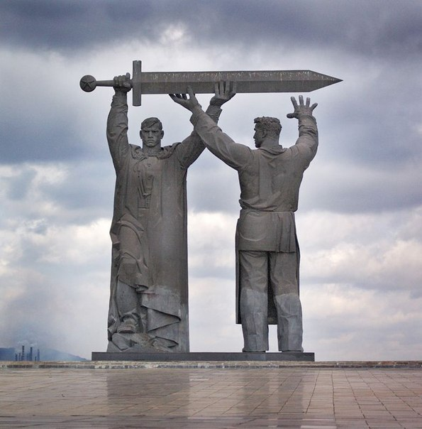

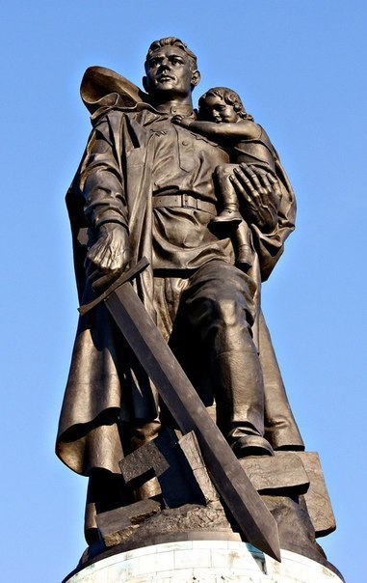

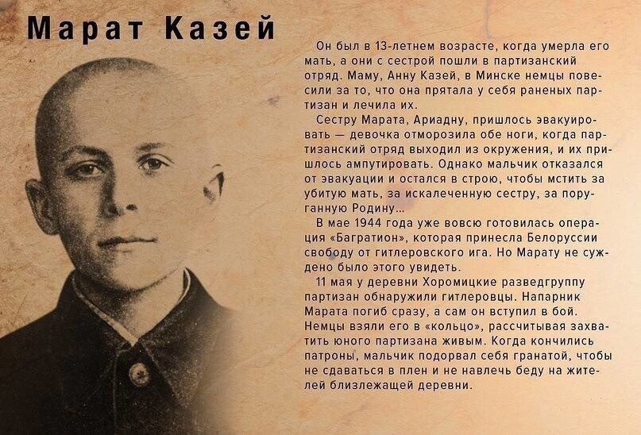
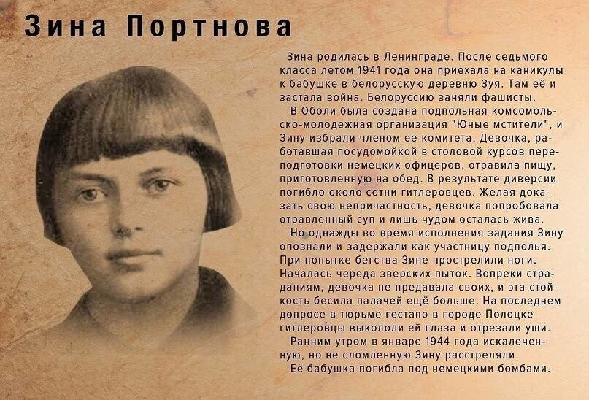
Дети герои.
Низкий поклон Вам и ВЕЧНАЯ ПАМЯТЬ, дети-ГЕРОИ!
Обязательно прочтите и пусть прочтут ваши дети!
До боли в горле... До слёз...
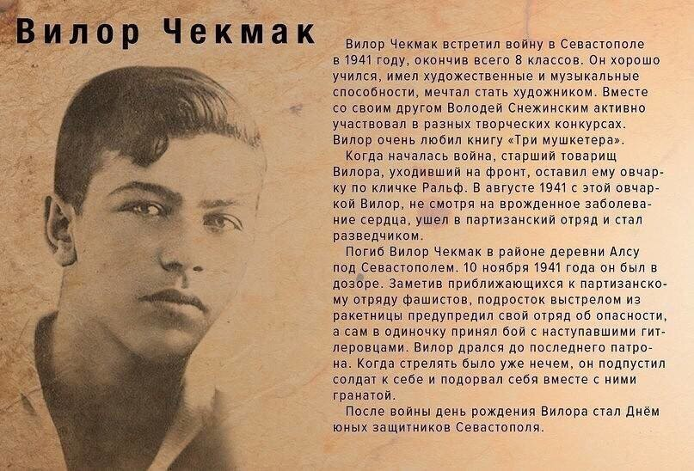
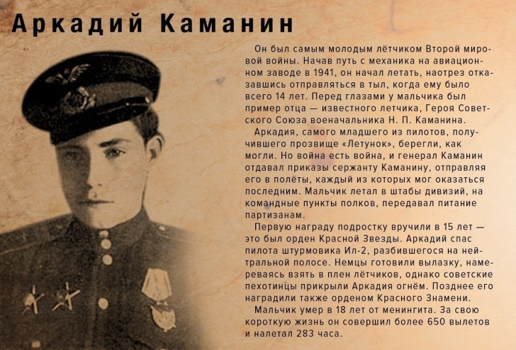
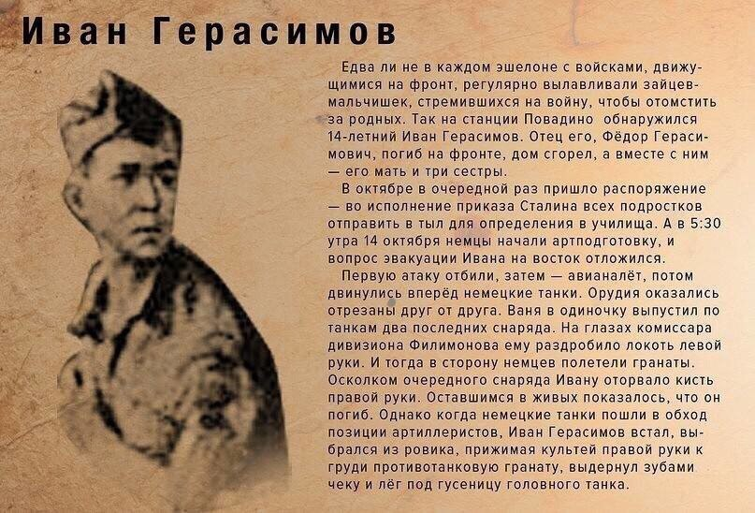
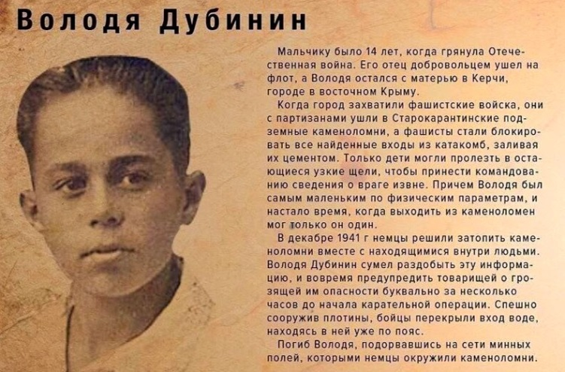
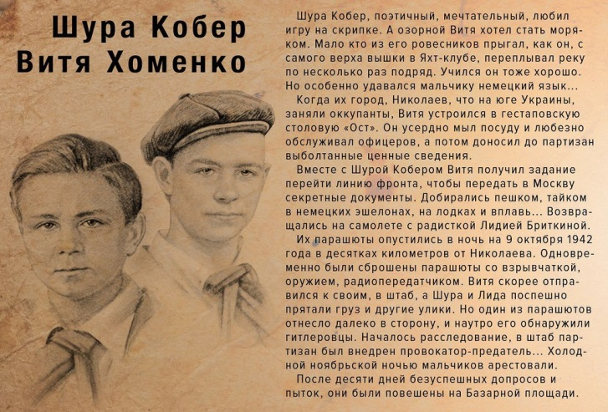
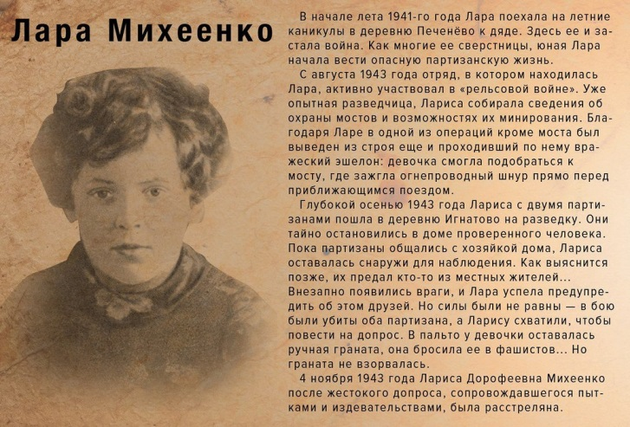
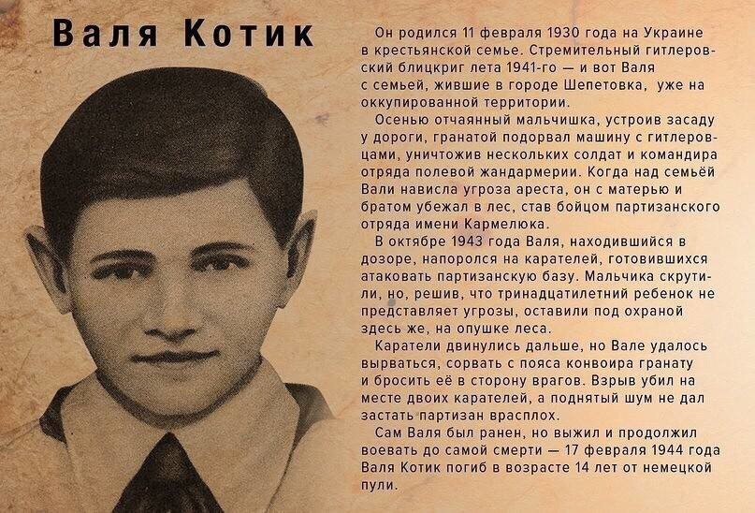

Во время Великой Отечественной войны дети, ровесники современных подростков, наравне со взрослыми защищали свою Родину от фашистских захватчиков, проявляя невероятную силу духа, выдержку, мужество и отвагу. На долю этих рано повзрослевших девчонок и мальчишек выпало немало испытаний, которые не сломили их, напротив, ребята стойко переносили все тяготы войны, доказав всем нам, что подвиг – это не просто смелость и героизм, это ещё и великий труд, железная воля и огромная любовь к Родине.

Фотовыставка «Петербург во время Великой Отечественной войны и в наше мирное время
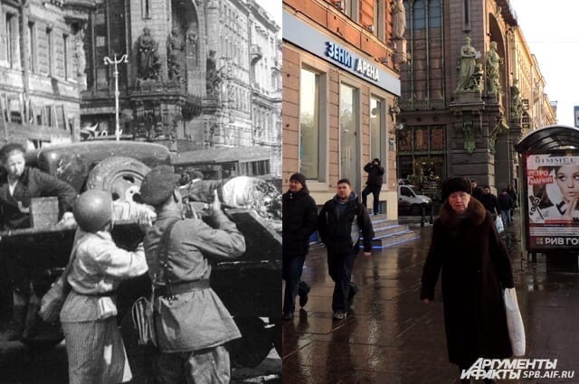
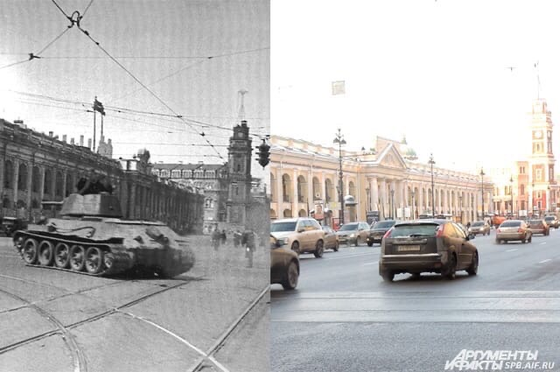
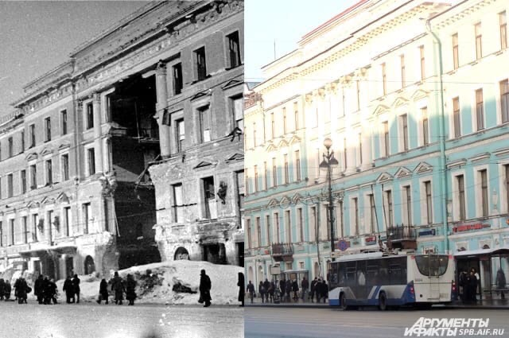
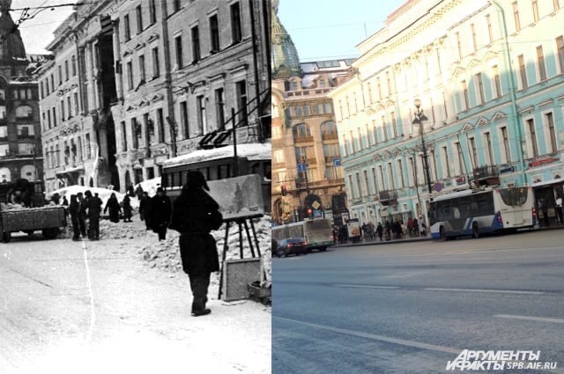
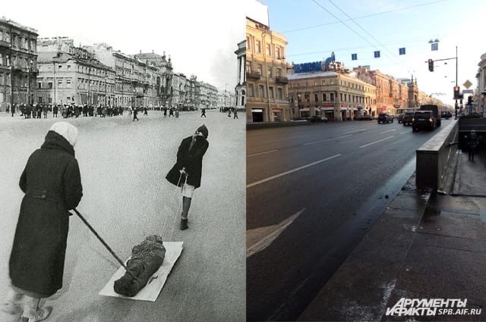
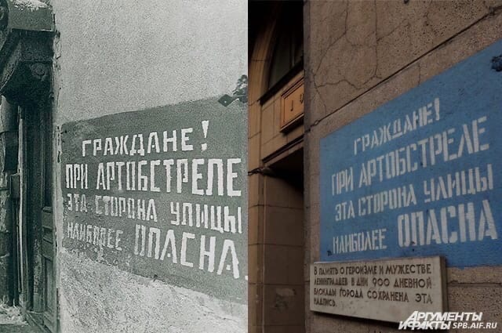

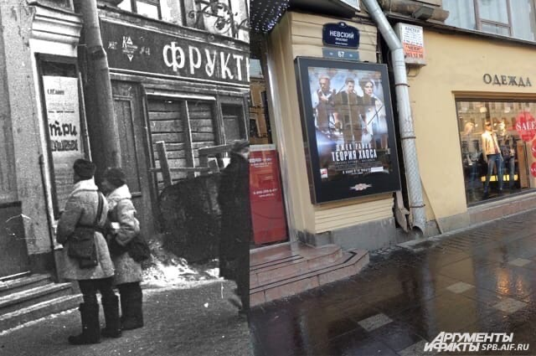
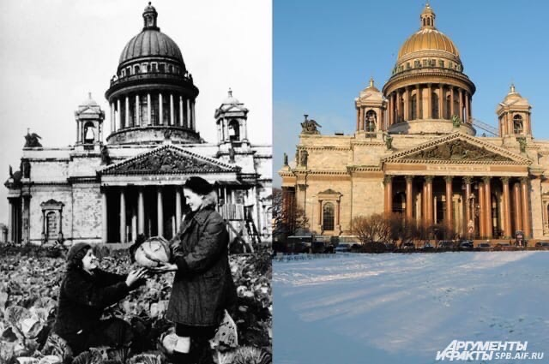
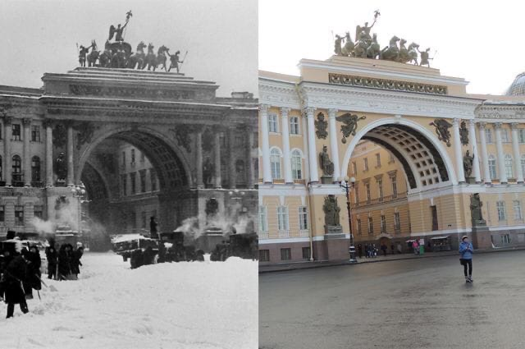
Физкультминутки:
«Пусть всегда будет мир!»
Пусть всегда будет солнце! Поднять руки вверх над головой.
Пусть всегда будет небо! Развести руки в стороны над головой.
Пусть всегда будет море! Развести руки в стороны перед собой.
Пусть всегда буду я! Подняться на носочки, погладить себя.
Пусть всегда поют песни! Сделать наклоны головы в стороны. Пусть всегда будут танцы! Сделать присядку.
Пусть всегда будут птицы! Наклоны в стороны, отводя руки назад.
Пусть всегда будет мир! Хлопки над головой.
«Победа!»
Мы празднуем Победу! Шагают на месте.
Салют! Салют! Салют! Руки поднять вверх, пальцы сжимаем, разжимаем
Кругом цветы весенние Руки на пояс, повороты туловища,
Цветут, цветут, цветут! Руки развести в стороны.
Все люди пляшут, празднуют, Приседания с выставлением ног вперёд.
Поют, поют, поют!
Пусть в мире страны разные Вдох, круговое движение руками, изображая
Живут, живут, живут! земной шар.
«Ура!»
Раз, два, три, четыре Руки в стороны и с силой к плечам.
Будем всех сильнее в мире. Будем мир мы защищать, Поднимают прямые руки и скрещивают
Будем маму обнимать. над головой.
На носочки встанем, Поднимаются на носочках.
Солнышко достанем.
До пяти считаем, Приседают пять раз. Дружно приседаем. Ура! Кричат, подняв руки вверх.
«Будем мир мы защищать» (выполняется в парах).
Раз, два, три, четыре, пять. Поочередно соединяют пальчики обеих рук.
Будем мир мы защищать! Жмут руки друг другу.
На границе встанем, Прямые руки вытягивают вперёд.
Всех врагов достанем. Шаг, выпад вперёд.
Будем чаще улыбаться, Повороты в стороны, улыбаются друг другу.
А не ссориться и драться! Обнимаются друг с другом.
Дыхательная гимнастика «Быстрый кораблик»:
Цель: выработать более глубокий вдох и более длительный выдох.
Оборудование: бумажный кораблик, таз с водой.
Пустить в таз с водой легкий бумажный кораблик, подуть плавно и длительно, чтобы кораблик поплыл. Взрослый произносит русскую народную поговорку:
Ветерок, ветерок, натяни парусок!
Кораблик гони до Волги-реки.
Пальчиковые игры:
«Семья»
Этот пальчик большой -
Это папа дорогой.
Рядом с папой - наша мама.
Рядом с мамой – старший брат.
Вслед за ним сестренка -
Милая девчонка.
И самый маленький крепыш -
Это славный наш малыш.
(По очереди разгибайте пальчики, начиная с большого)
«Солдатики»:
Аты — баты, аты — баты!на войну идут солдаты.(Указательный и средний пальцы обеих рук «маршируют на столе», изображая солдат (остальные пальцы прижаты к ладони. Важно , чтобы пальцы «маршировали» синхронно, в ногу.)
Знамя красное несут, (Руки поднять вверх , пальцы выпрямить, прижать друг к другу, затем согнуть руки в локтях (знамя).
Пушки грозные везут. (Кулаки обеих рук лежат на столе . Выпрямленные указательные пальцы изображают стволы пушек. )
«Марш – бросок»( Солдаты по полю бежали (ладошки стучат по столу)
И шаги свои считали (стучать каждым пальцем по столу, начиная с мизинца).
Раз, два, три, четыре, умножаем на четыре(стучать по два раза каждым пальцем, кроме большого).
Делим, делим на четыре – получается четыре.(запястье соединить, стучать всеми пальцами друг о друга).
«Аты – баты шли солдаты, аты — баты, аты — баты!
На парад идут солдаты!
Вот идут танкисты,
Потом артиллеристы,
А потом пехота –
Рота за ротой.(поочерёдно шагают указательным и средним пальцами правой и левой руки).
Утренняя гимнастика : «День Победы»:
1.«Качаем флажки» (повторить 4 раза).
Флажки немного раскачаем
Потом головкой покиваем.
И. п. – ноги широко расставлены, руки с флажками внизу. В.: 1- две руки с флажками одновременно поднять вперёд, голову наклонить вниз; 2- руки с флажками отвести назад, голову в исходное положение.
2. «Помашем флажками» (повторить 6 раз).
Руки с флажками, как крылья у нас,
Помашем мы ими - смотрите на нас.
И. п. – ноги на ширине плеч, руки с флажками внизу В.: 1-3 руки с флажками в стороны, взмахнуть руками вверх – вниз; 4 – и. п.
3. «Повернемся с флажками» . (повторить в каждую сторону по 3 раза).
Вправо, влево повернёмся
И друг, другу улыбнёмся.
И. п. – ноги на ширине плеч, руки с флажками вдоль туловища В.: 1-2 поворот в право, руки с флажками в право; 3 – 4 и. п. 5-6 поворот влево, руки с флажками в лево; 7 -8 и. п.
4. «Попрыгунчики» (повторить 4 раза).
Флажки попрыгать захотели,
Их мы учили, как умели.
И. п. – ноги вместе, руки с флажками внизу. В.: 1 – 4 прыжки на двух ногах на месте, руки с флажками согнуты в локтях; 5 -8 ходьба на месте, руки с флажками внизу.
5. «Ветерок» (повторить 2 раза).
Ветер дует на флажок,
Чтоб он развивался.
И. п. – ноги вместе, руки с флажками внизу. В.: 1 – 2 на вдохе поднять одну руку с флажком к губам; 3 – 6 на выдохе подуть на флажок, 7 – 8 и. п. При повторе сменить руку

